Квест для детей старших дошкольников «Новогодние приключения по сказкам»
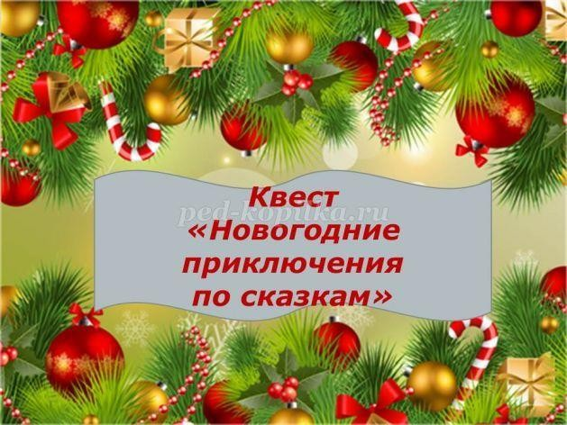

Старший дошкольный возраст (5-6 лет).
Цель: использование квеста, как формы игровой технологии при закреплении представлений об авторских и народных новогодних сказках.
Ход мероприятия:
.(Звучит музыка Чайковского Щелкунчик – увертюра) Воспитатель: Ребята, к нам пришло вот такое интересное письмо (показывает). Как Вы думаете, кто мог его нам отправить? (ответы детей). Я тоже думаю, что оно пришло из сказочного зимнего леса. Давайте прочитаем, что же нам пишут.
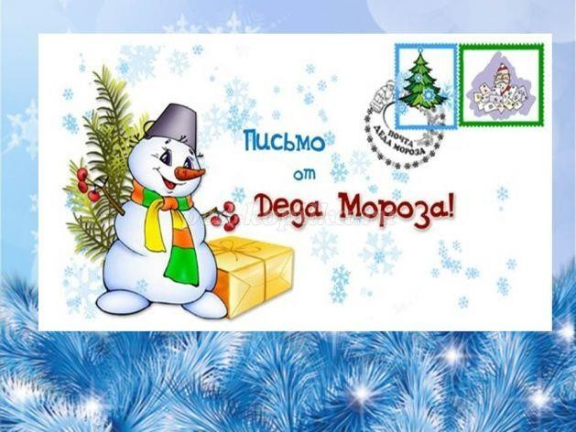

«Дорогие ребята! Помогите! Дедушка Мороз потерял свой волшебный предмет : без него он не сможет совершать зимние чудеса и дарить подарки! Выручайте и отыщите волшебный предмет! Название этого предмета спрятала Баба Яга в новогодних сказках. Смелее в путь вперед идите, Дедушке Морозу помогите!
Высылаю Вам карту путешествия! Желаю удачи!» Снегурочка.
Воспитатель: Ребята, чтобы помочь Снегурочке мы сегодня разделимся на две команды : «Снеговички» и «Ёлочные игрушки»
Представляем Вам команды.
Команда «Снеговички» Мы - снеговики веселые, Озорные и задорные.
Удивим Вас знаниями
В сказочных состязаниях!

Команда «Ёлочные игрушки»
Мы – ёлочные игрушки. Всегда, везде идем вперед, Нас во всем удача ждет!

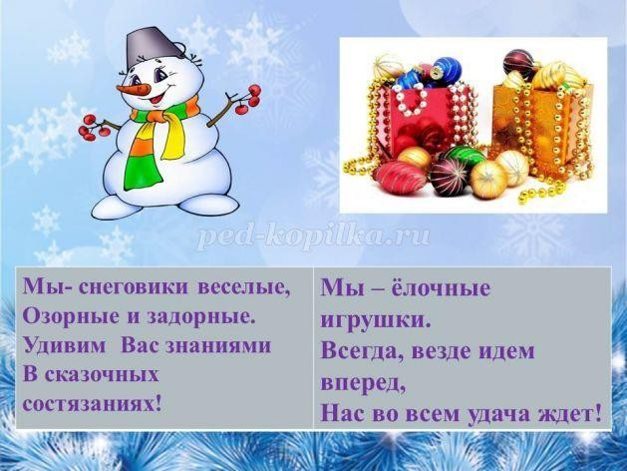

Воспитатель :Ребята! Давайте с Вами рассмотрим план, который отправила Снегурочка.

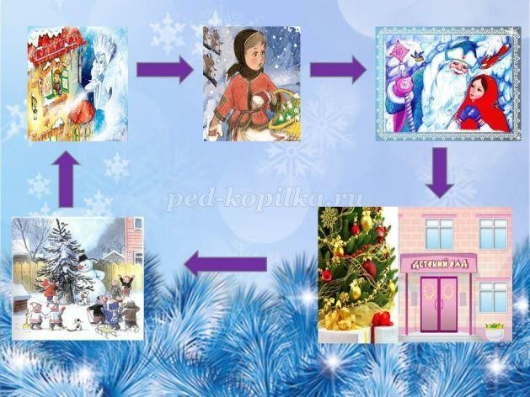

Нас ждут в четырех новогодних сказках. Итак, в путь! Вокруг себя повернитесь - в новогодних сказках очутитесь.
Первая остановка- сказка "Ёлка" Виктора Сутеева (Звучит песня «В лесу родилась Ёлочка»-фонограмма)

Задание «Сложи снеговика из частей»
Каждый игрок получает часть от картинки со снеговиком и команда складывает
изображение друг за другом в ходе эстафеты на магнитной доске. Выигравшая команда зарабатывает один балл.
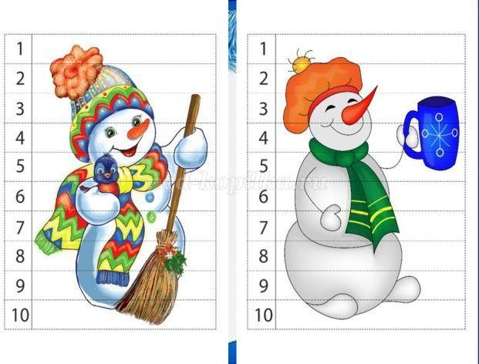

Молодцы! Вот наши Снеговички готовы.

Задание «Собери рассыпанную картину со снеговиками»
Каждая команда собирает разрезанную на части картину со снеговиками коллективно. Выигрывает команда, собравшая раньше других, получая один балл.
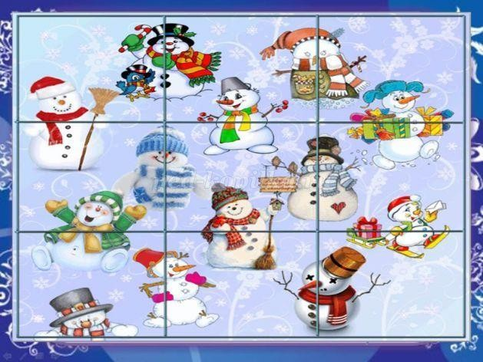

Задание «Выложи название сказки из букв»
Зашифрованное название этой сказки надо выложить из букв. Поменять буквы местами по порядку так, чтобы получилось название (Ёлка). Выигрывает команда, первой
выложившая правильно. Она зарабатывает один балл.
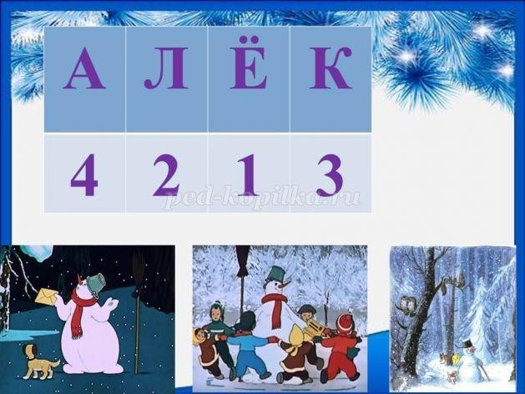

Задание «Собери части сказки по порядку»
На карточке написаны цифры 1, 2, 3, внизу три картинки. Надо разложить картинки в том порядке, чтобы получилась сказка «Ёлка». В конце игры дети поясняют, что за отрывки сказки они узнали и почему выложили таким образом.
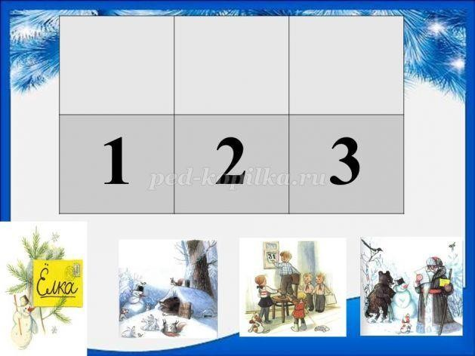

Выигрывает команда, справившаяся первой. Она зарабатывает одно очко. (Рисунки 2, 1, 3)

Задание «Выбери верный ответ-покажи фишкой»
Воспитатель читает вопрос по содержанию сказки. Если правильный ответ первый- фишка красная, второй-фишка синяя, третий-фишка зеленая. Будьте внимательны! Кто автор сказки «Ёлка?» (Владимир Сутеев)
- Самуил Маршак
- Ганс Христиан Андерсен
- Владимир Сутеев
Кто вылепил Снеговика? (Ребята) 1.Лесные звери
2.Домашние животные 3.Ребята
Что должен был принести снеговик детям? (Ёлочку пушистую)
- Вязанку дров
- Ёлочку пушистую
- Щуку из проруби
Какая птица помогла спасти письмо для Деда Мороза? (Сорока)
- Снегирь
- Сорока
- Дятел

Кто из животных отвел Снеговика к Деду Морозу? (Медведь)
- Волчок-серый бочок
- Лиса - всему свету краса
- Медведь
За каждый правильный ответ команда получает одно очко.
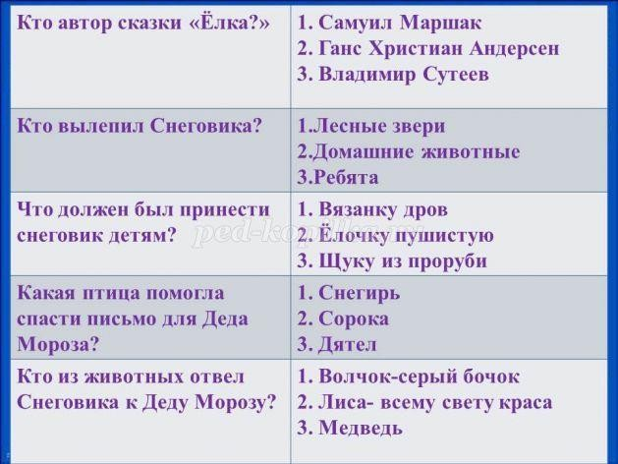

Молодцы! Со всеми заданиями успешно справились. Ребята получили первую букву «Х»
Ребята! Наше путешествие продолжается. Вторая сказка «Снежная королева» Ганса Христиана Андерсена (Звучит музыка метели и вьюги)

Задание для капитанов «Зашнуруй снежинки»
Капитанам предлагаются снежинки из картона, задача - быстрее соперника зашнуровать свою снежинку. Выигрывает тот, кто справился первым и получает одно очко.

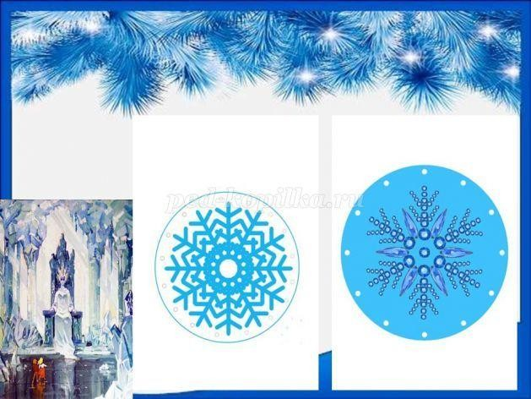

Задание «Найди тени снежинок»
Каждый участник команды по очереди ищет снежинку и ее тень и соединяет их друг с другом маркером. Игра проводится в форме эстафеты.

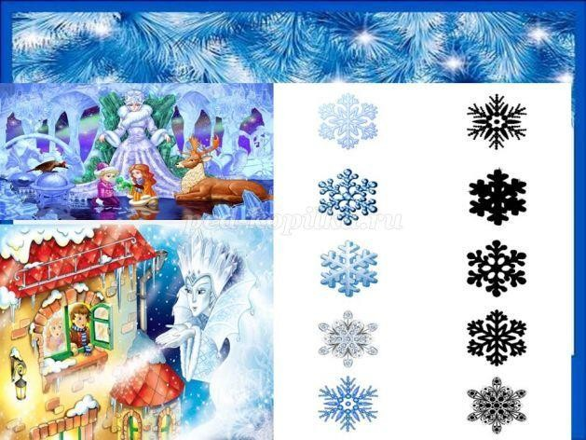
Выигрывает команда, справившаяся первой. Она получает одно очко. Задание «Выбери верный ответ-покажи фишкой»
Воспитатель читает вопрос по содержанию сказки. Если правильный ответ первый- фишка красная, второй-фишка синяя, третий-фишка зеленая. Будьте внимательны! Кто автор сказки «Снежная Королева?» (Ганс Христиан Андерсен)

- Самуил Маршак
- Ганс Христиан Андерсен
- Владимир Сутеев
Кого пошла искать Герда? (Названного брата Кая)
- Бабушку
- Названного брата Кая
- Ребят
Какая птица помогла Герде попасть во дворец к принцу и принцессе? (Ворон)
- Соловей
- Сорока
- Ворон
Как помогла Герде маленькая разбойница? (Отдала одежду и северного оленя)
- Подарила карету из золота
- Отпустила всех зверей на волю
- Отдала одежду и северного оленя
Как Герда растопила льдинку из сердца Кая? (Герда заплакала и льдинка растаяла)
- Попросила Снежную Королеву
- Ей помогла маленькая разбойница
- Герда заплакала и льдинка растаяла

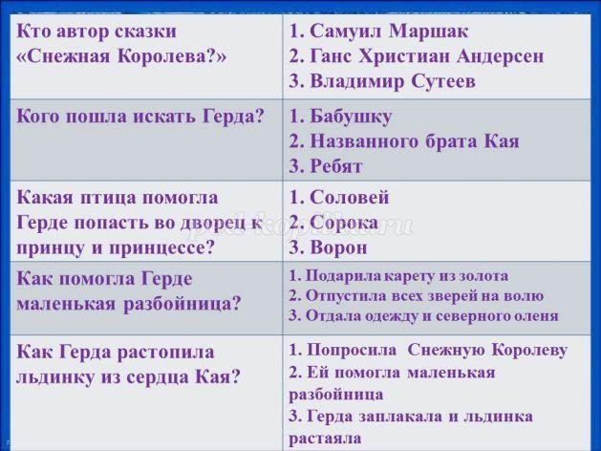

За каждый правильный ответ команда получает одно очко. Задание «Обведи льдинки по контуру»
Ребята! Снежная Королева превратила разные новогодние предметы в льдинки. Вам нужно обвести каждую льдинку по контуру, чтобы эти новогодние предметы не исчезли.

Один участник команды обводит только одну льдинку. Игра проводится в форме эстафеты.
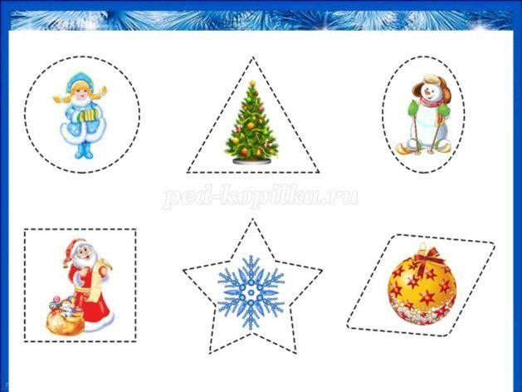

За правильно выполненное задание команда получает одно очко.
Ребята

получают букву «П»
Физминутка «Матушка Зима» (звучит музыка «Снежинка») Пришла Матушка зима,
Всё метелью замела.
(волнообразные движения кистями рук перед собой) По сугробам мы пойдём,
В лес дремучий напролом.
(ходьба с высоким подниманием коленей) Налетели вдруг снежинки,
Словно лёгкие пушинки
(имитируем пальчиками падающих снежинок) Вместе с нами закружились,
Вместе с нами в пляс пустились (покружиться на месте)
А теперь мы всем народом, Скажем дружно…
С НОВЫМ ГОДОМ!!! (ХЛОПАЮТ В ЛАДОШИ)

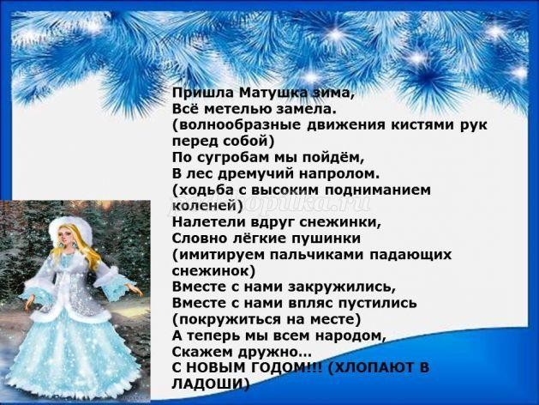

Продолжаем наше путешествие. Сказка третья «12 месяцев» Самуила Маршака. (Звучит музыка Чайковский. Времена года. Зима. Декабрь.)
Задание «Найди пары рукавичкам»
Каждый участник команды получает одну рукавичку. Должен принести вторую и

получить пару. Выигрывает команда, собравшая правильно все рукавички и получает один балл. Игра проводится в форме эстафеты.
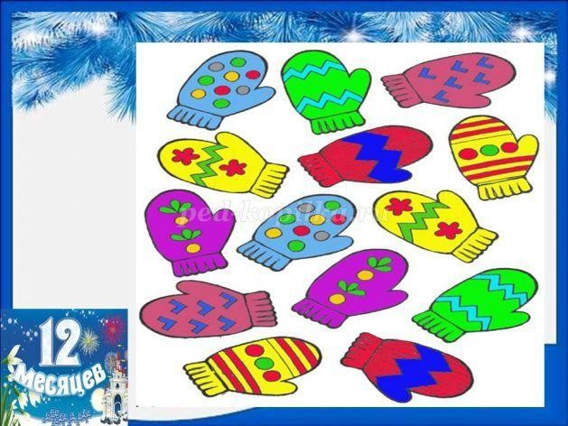

Задание «Составьте слова из разбросанных букв» (Шары, снег, елка, зима)
Команде надо поставить буквы в правильном порядке и прочитать слова. Выигрывает

команда, собравшая правильно больше слов. За каждое слово присуждается один балл.(Слова необходимо разрезать на карточки)
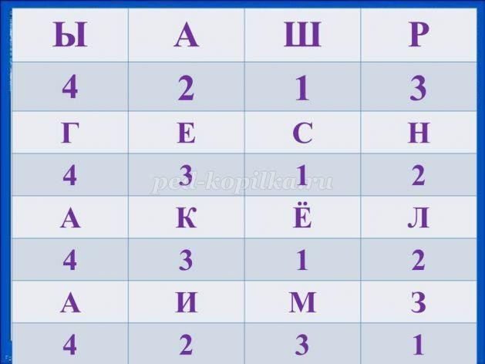

Задание «Найди пропавшие снежинки»
Командам надо найти все пропавшие снежинки и расставить их по местам.

(Воспитатель распечатывает два варианта этой игры, чтобы предложить разные снежинки).
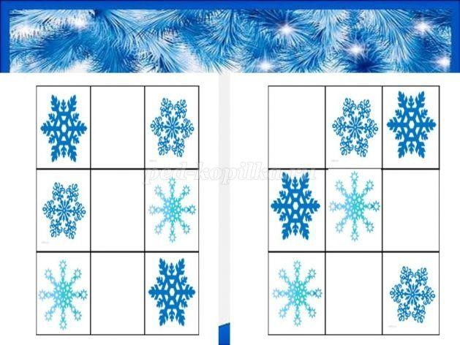

Выигрывает команда, которая первой справиться с заданием и получает один балл. Задание «Выбери верный ответ-покажи фишкой»

Воспитатель читает вопрос по содержанию сказки. Если правильный ответ первый- фишка красная, второй-фишка синяя, третий-фишка зеленая. Будьте внимательны! Кто автор сказки «12 месяцев?» (Самуил Маршак)
- Самуил Маршак
- Ганс Христиан Андерсен
- Владимир Сутеев
Что пошла искать падчерица в зимнем лесу? (Подснежники)
- Пушистую ёлочку
- Названного брата Кая
- Подснежники
Как удалось падчерице собрать зимой подснежники? (Ей помогли братья- месяцы)
- Она сорвала их с ёлки
- Она нашла корзину под пеньком
- Ей помогли братья – месяцы
Как помог братец Апрель падчерице?( Попросил братьев на час уступить своё место)
- Подарил карету из золота и сундук
- Отдал свою теплую шубку
- Попросил братьев на час уступить своё место Как братья месяцы наказали мачеху и дочку? 1.Перестали выполнять их капризы
- Превратили их в собак
- Превратили их в кошек

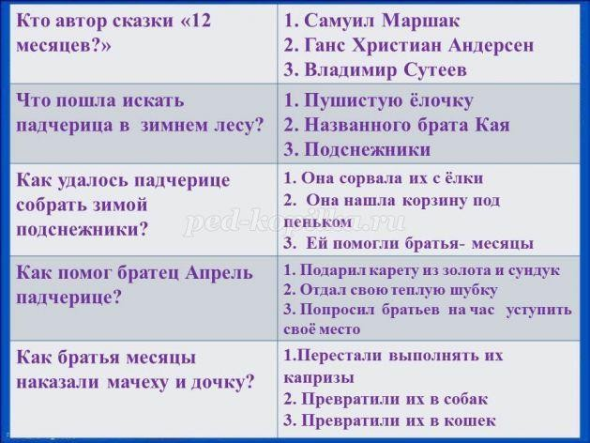

За каждый правильный ответ команда получает одно очко. Жюри подводит итог по третьей сказке и общий итог. Ребята получают две буквы «О»
Мы с Вами, ребята, продолжаем наше путешествие. Осталась последняя сказка
«Морозко» (Звучит музыка следы Деда Мороза)

Задание «Каждой фишке - своё место»
Каждый участник команды по очереди закрывает магнитом голубого цвета-всех снеговиков; синего цвета - всех Снегурочек; фиолетового цвета – всех Дедов Морозов. Игра проводится в форме эстафеты.
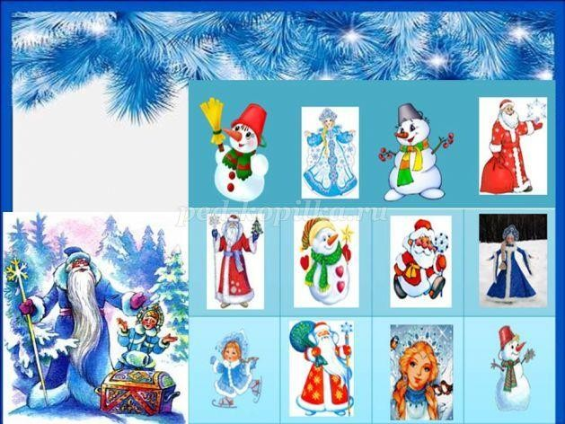

Выигрывает команда, справившаяся первой с заданием. Она получает одно очко. Задание «Выбери верный ответ-покажи фишкой»
Воспитатель читает вопрос по содержанию сказки. Если правильный ответ первый- фишка красная, второй-фишка синяя, третий-фишка зеленая. Будьте внимательны! Кто автор сказки «Морозко?» (русский народ)
- Самуил Маршак
- Ганс Христиан Андерсен
- Русский народ
Почему падчерица оказалась в зимнем лесу? (Выгнала из дома мачеха)
- Искала пушистую ёлочку
- Выгнала из дома мачеха
- Собирала подснежники
Как удалось падчерице вернуться домой? (Ей помог Морозко)
- Она нашла подарки под ёлкой
- Она нашла корзину с золотом под пеньком
- Ей помог Морозко
Как помог Морозко падчерице? (Подарил сундук с камнями дорогими и новую одежду)
- Подарил карету из золота и сундук
- Отдал свою теплую шубку
- Подарил сундук с камнями дорогими и новую одежду
Как Морозко наказал мачеху и дочку? (Заморозил и косточки дочки дед привез бабке) 1.Перестал выполнять их капризы

- Превратил их в собак
- Заморозил и косточки дочки дед привез бабке
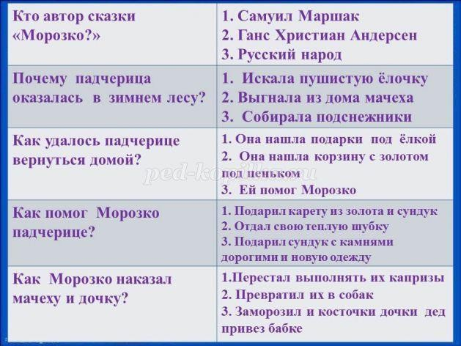

За каждый правильный ответ команда получает одно очко. Задание «Новогодний лабиринт»

Каждой команде предоставляется новогодний лабиринт. Задача команды- найти два способа прохода Деда Мороза к елочке.
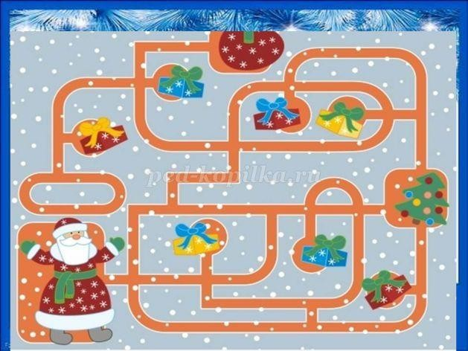

За каждый способ команда получает одно очко.
дети получают букву «С»

Задание «Собрать название волшебного предмета Деда Мороза»
Каждая команда собирает название предмета из букв и выигрывает тот, кто первый составил слово. (Буквы и цифры необходимо предварительно разрезать)
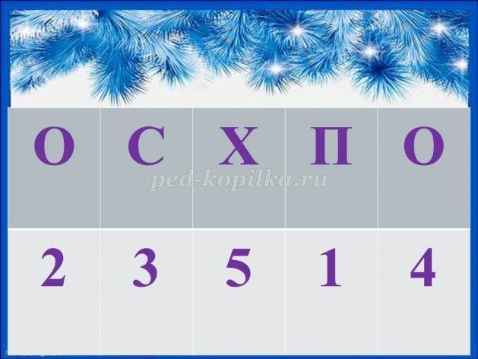

Ребята! Мы с Вами нашли волшебный предмет Деда мороза - это его посох.

Вокруг себя повернитесь- в детском саду очутитесь!
За Ваши старания, сплоченную игру в командах, усердие и правильные ответы на задания Дедушка Мороз награждает Вас новогодними медалями.
